6. Práctica
En esta práctica se realizó un análisis bioinformático de datos de secuenciación de ARN (RNA-seq) de arroz (Oryza sativa), utilizando información encontrada al estudio GSE153030. El objetivo fue explorar los cambios en la expresión de transcritos de plantas sometidas a dos condiciones experimentales: control y sequía.
# 1. Crea una gráfica de dispersión para comparar la expresión génica en dos condiciones.
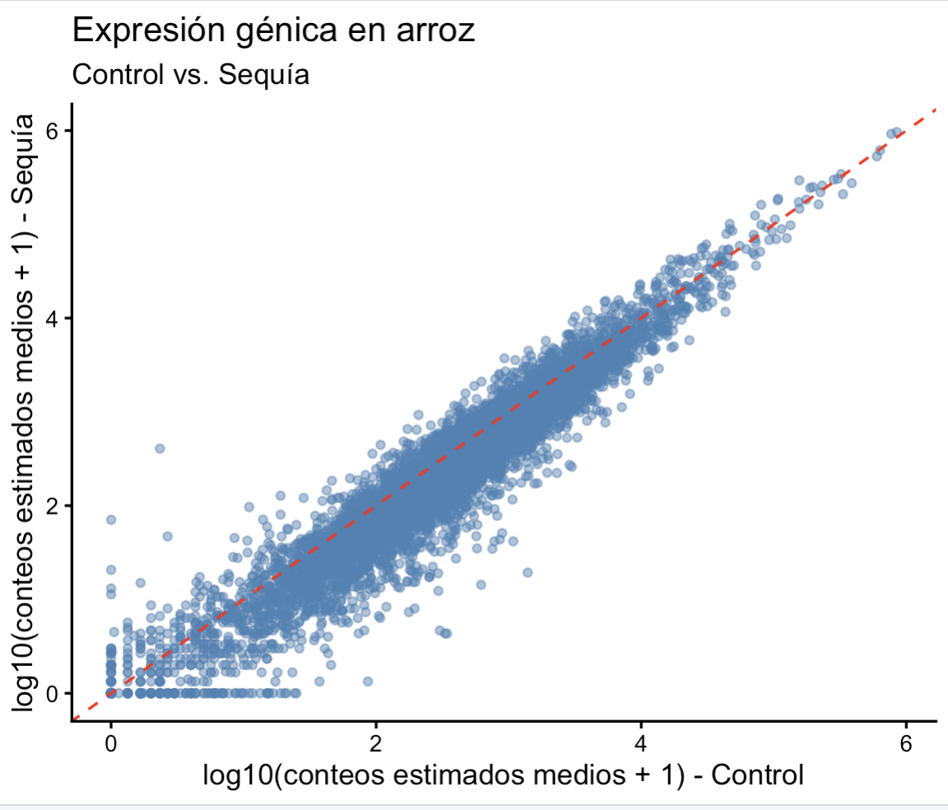
# 2. Genera un mapa de calor a partir de una matriz de expresión génica.
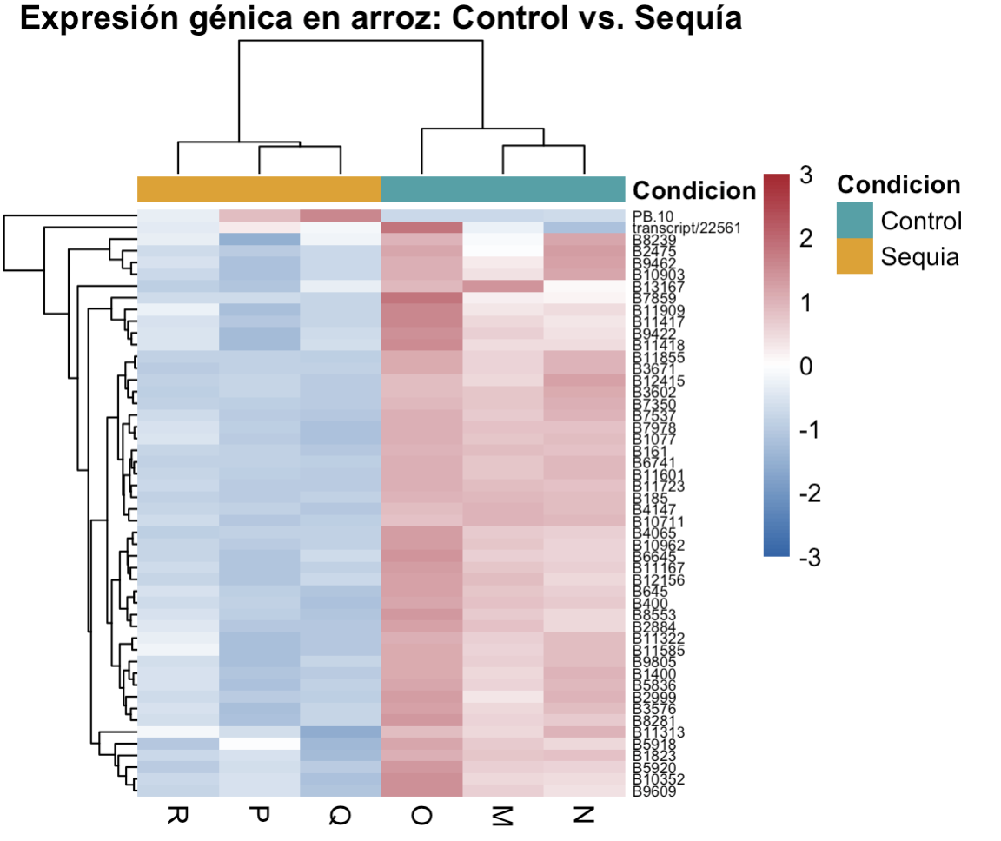

# 3. Diseña una gráfica volcán para destacar los genes con expresión significativamente diferente.
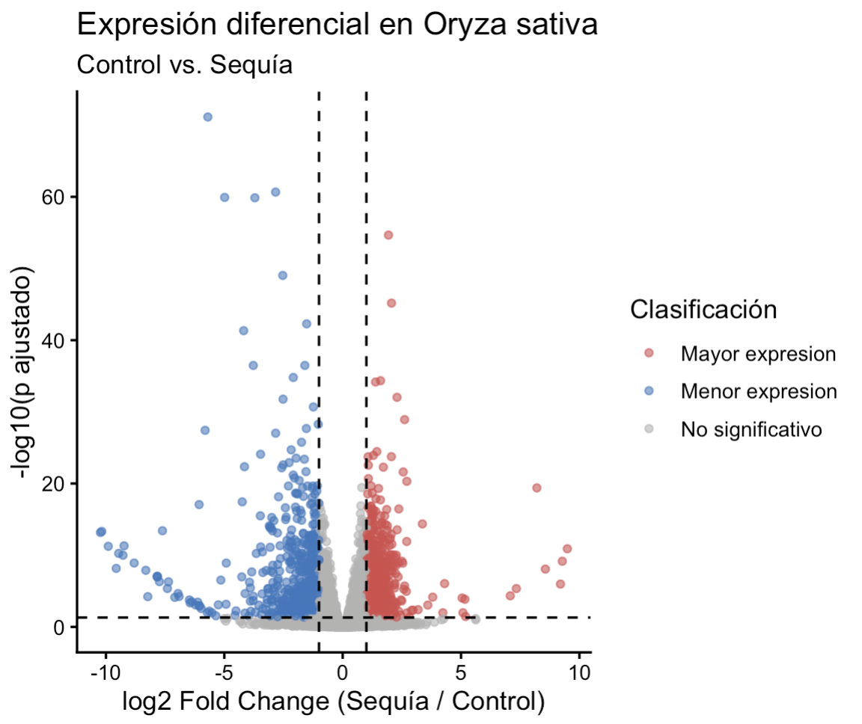
# 4. Visualiza la distribución del contenido de GC de las secuencias mediante un histograma.
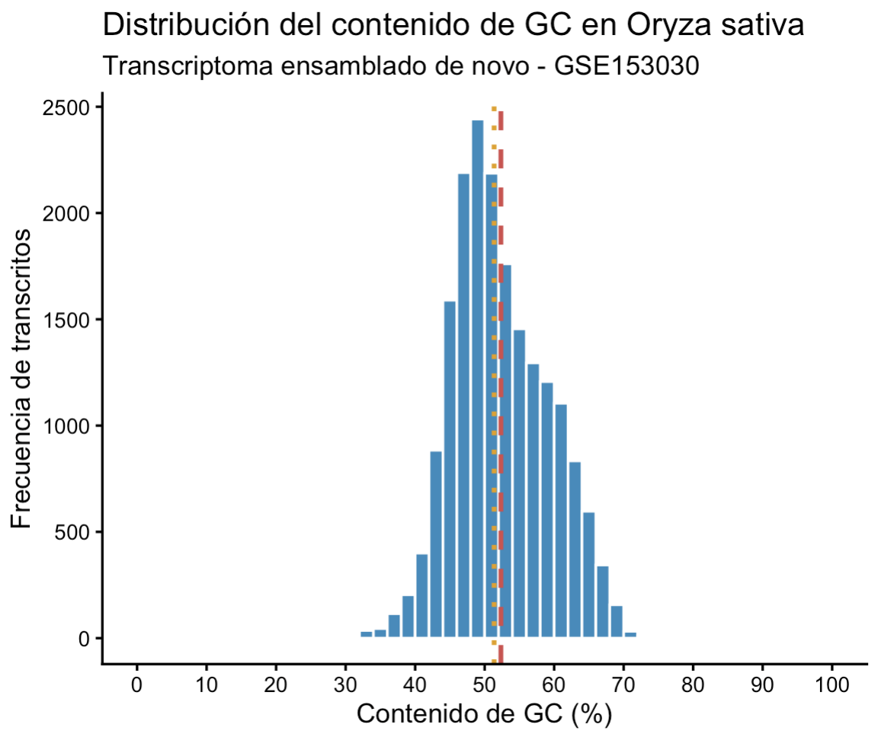
Script utilizado en R-Studio:

# ANALISIS DE RNA-seq EN ORYZA SATIVA - GSE153030

# INSTALACION Y CARGA DE BIBLIOTECAS
cran <- c("ggplot2", "pheatmap")
for (p in cran) if (!requireNamespace(p, quietly = TRUE)) install.packages(p)
if (!requireNamespace("BiocManager", quietly = TRUE)) install.packages("BiocManager")
bioc <- c("GEOquery", "tximport", "DESeq2", "Biostrings")
for (p in bioc) if (!requireNamespace(p, quietly = TRUE)) {
BiocManager::install(p, ask = FALSE, update = FALSE)
}
library(ggplot2)
library(pheatmap)
library(GEOquery)
library(tximport)
library(DESeq2)
library(Biostrings)

# PREPARACION COMUN DE DATOS
for (carpeta in c("datos", "datos/kallisto", "resultados")) {
dir.create(carpeta, recursive = TRUE, showWarnings = FALSE)
}
archivos_geo <- getGEOSuppFiles("GSE153030", fetch_files = FALSE)
descargar_geo <- function(nombre) {
ruta <- file.path("datos", nombre)
if (!file.exists(ruta) || file.info(ruta)$size == 0) {
url <- archivos_geo$url[match(nombre, archivos_geo$fname)]
if (length(url) != 1 || is.na(url)) stop("No se encontro en GEO: ", nombre)
download.file(url, ruta, mode = "wb")
}
ruta
}

# Archivos originales por muestra: cuantificaciones Kallisto
ruta_raw <- descargar_geo("GSE153030_RAW.tar")
contenido_raw <- untar(ruta_raw, list = TRUE)
if (length(contenido_raw) != 6) stop("Se esperaban seis archivos Kallisto")
rutas_extraidas <- file.path("datos/kallisto", contenido_raw)
if (!all(file.exists(rutas_extraidas))) {
untar(ruta_raw, exdir = "datos/kallisto")
}
archivos_kallisto <- sort(list.files("datos/kallisto", pattern = "\\.tsv\\.gz$", full.names = TRUE))
if (length(archivos_kallisto) != 6) stop("No se encontraron exactamente seis archivos Kallisto")
# Asociar muestras por el sufijo de cada nombre, no solo por su orden
ids_muestra <- sub("^.*_([MNOPQR])\\.kallisto_out\\.tsv\\.gz$", "\\1", basename(archivos_kallisto))
if (!setequal(ids_muestra, c("M", "N", "O", "P", "Q", "R"))) stop("Revisar nombres de las muestras")
names(archivos_kallisto) <- ids_muestra
archivos_kallisto <- archivos_kallisto[c("M", "N", "O", "P", "Q", "R")]

muestras <- data.frame(
condicion = factor(c(rep("Control", 3), rep("Sequia", 3)), levels = c("Control", "Sequia")),
row.names = names(archivos_kallisto)
)

# Importacion de transcritos; conteos corregidos por longitud para DESeq2
# Los archivos Kallisto tienen columnas target_id, length, eff_length, est_counts y tpm.
txi <- tximport(archivos_kallisto, type = "kallisto", txOut = TRUE,
countsFromAbundance = "lengthScaledTPM")
stopifnot(identical(colnames(txi$counts), rownames(muestras)))

# GRAFICA DE DISPERSION: CONTROL VS SEQUIA
# Visualizacion exploratoria de los conteos escalados por longitud.
matriz <- txi$counts
control <- rowMeans(matriz[, c("M", "N", "O"), drop = FALSE])
sequia <- rowMeans(matriz[, c("P", "Q", "R"), drop = FALSE])
datos_dispersion <- data.frame(ID = rownames(matriz), Control = control, Sequia = sequia)
grafica1 <- ggplot(datos_dispersion, aes(x = log10(Control + 1), y = log10(Sequia + 1))) +
geom_point(color = "steelblue", alpha = 0.4, size = 1.1) +
geom_abline(slope = 1, intercept = 0, color = "red", linetype = "dashed") +
labs(title = "Expresion de transcritos en Oryza sativa",
subtitle = "Control vs. Sequia (calor + sequia)",
x = "log10(conteos escalados medios + 1): Control",
y = "log10(conteos escalados medios + 1): Sequia") +
theme_classic(base_size = 12)
print(grafica1)
ggsave("resultados/01_dispersion_arroz.png", grafica1, width = 8, height = 6, dpi = 300)

# MAPA DE CALOR
# Normalizacion exploratoria por tamano de biblioteca y transformacion log2.
matriz_cpm <- sweep(matriz, 2, colSums(matriz), "/") * 1e6
matriz_log <- log2(matriz_cpm + 1)
varianzas <- apply(matriz_log, 1, var)
top50 <- names(sort(varianzas[is.finite(varianzas)], decreasing = TRUE))[1:50]
matriz_top <- matriz_log[top50, , drop = FALSE]
matriz_z <- t(scale(t(matriz_top)))
matriz_z <- matriz_z[apply(matriz_z, 1, function(x) all(is.finite(x))), , drop = FALSE]
anotacion <- data.frame(Condicion = muestras$condicion, row.names = rownames(muestras))
colores_condicion <- list(Condicion = c(Control = "#36A2A8", Sequia = "#E69F00"))
colores_heatmap <- colorRampPalette(c("#2166AC", "white", "#B2182B"))(100)
# Construir el mapa una sola vez y mostrarlo en RStudio (pestana Plots).
mapa_calor <- pheatmap(
matriz_z,
color = colores_heatmap,
breaks = seq(-3, 3, length.out = 101),
annotation_col = anotacion,
annotation_colors = colores_condicion,
cluster_rows = TRUE,
cluster_cols = TRUE,
fontsize_row = 6,
main = "Expresion de transcritos: Control vs. Sequia",
border_color = NA,
silent = TRUE
)
grid::grid.newpage()
grid::grid.draw(mapa_calor$gtable)
png("resultados/02_mapa_calor_arroz.png", width = 9, height = 11,
units = "in", res = 300)
grid::grid.newpage()
grid::grid.draw(mapa_calor$gtable)
dev.off()

# GRAFICA VOLCAN
dds <- DESeqDataSetFromTximport(txi, colData = muestras, design = ~ condicion)
dds <- dds[rowSums(counts(dds) >= 10) >= 3, ]
dds <- DESeq(dds)
res <- results(dds, contrast = c("condicion", "Sequia", "Control"), alpha = 0.05)
print(summary(res))
write.csv(as.data.frame(res), "resultados/03_expresion_diferencial.csv")
volcano <- as.data.frame(res)
volcano$ID <- rownames(volcano)
volcano <- volcano[is.finite(volcano$log2FoldChange) & !is.na(volcano$padj), , drop = FALSE]
volcano$Grupo <- "No significativo"
volcano$Grupo[volcano$padj < 0.05 & volcano$log2FoldChange >= 1] <- "Mayor expresion"
volcano$Grupo[volcano$padj < 0.05 & volcano$log2FoldChange <= -1] <- "Menor expresion"
volcano$Significancia <- -log10(pmax(volcano$padj, .Machine$double.xmin))
grafica_volcan <- ggplot(volcano, aes(log2FoldChange, Significancia, color = Grupo)) +
geom_point(alpha = 0.6, size = 1.3) +
geom_vline(xintercept = c(-1, 1), linetype = "dashed") +
geom_hline(yintercept = -log10(0.05), linetype = "dashed") +
scale_color_manual(values = c("Mayor expresion" = "#D64B4B",
"Menor expresion" = "#3478BF",
"No significativo" = "grey70")) +
labs(title = "Expresion diferencial en Oryza sativa",
subtitle = "Control vs. Sequia (calor + sequia)",
x = "log2 Fold Change (Sequia / Control)",
y = "-log10(p ajustado)", color = "Clasificacion") +
theme_classic(base_size = 12)
print(grafica_volcan)
ggsave("resultados/03_volcan_arroz.png", grafica_volcan, width = 9, height = 7, dpi = 300)
print(table(volcano$Grupo))

# HISTOGRAMA DE CONTENIDO DE GC
ruta_fasta <- descargar_geo("GSE153030_final_deNovo.B_N22.fasta.gz")
secuencias <- readDNAStringSet(ruta_fasta)
bases <- letterFrequency(secuencias, letters = c("A", "T", "G", "C"))
total_bases <- rowSums(bases)
valido <- total_bases > 0
porcentaje_gc <- 100 * (bases[valido, "G"] + bases[valido, "C"]) / total_bases[valido]
datos_gc <- data.frame(Secuencia = names(secuencias)[valido], GC = porcentaje_gc)
print(summary(datos_gc$GC))
grafica_gc <- ggplot(datos_gc, aes(GC)) +
geom_histogram(binwidth = 2, boundary = 0, fill = "#2B8CBE", color = "white") +
geom_vline(xintercept = mean(datos_gc$GC), color = "#D64B4B", linetype = "dashed") +
geom_vline(xintercept = median(datos_gc$GC), color = "#E69F00", linetype = "dotted") +
scale_x_continuous(breaks = seq(0, 100, 10), limits = c(0, 100)) +
labs(title = "Distribucion del contenido de GC en Oryza sativa",
subtitle = "Transcriptoma de novo - GSE153030",
x = "Contenido de GC (%)", y = "Numero de secuencias") +
theme_classic(base_size = 12)
print(grafica_gc)
ggsave("resultados/04_histograma_GC_arroz.png", grafica_gc, width = 9, height = 6, dpi = 300)
write.csv(datos_gc, "resultados/04_contenido_GC.csv", row.names = FALSE)

